Difrakcinė gardelė
- Paveiksle pateiktas difrakcinės gardelės fragmentas. Raidėmis AB ir CD pažymėtas rėžio plotis, raidėmis BC skaidraus plyšio plotis. Kokia atkarpa apibūdina difrakcinės gardelės periodą?
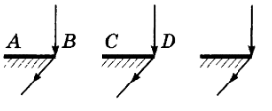
- Paveiksle pateiktas difrakcinės gardelės fragmentas. Kokiomis raidėmis pažymėta atkarpa žyminti šviesos bangų optinių kelių skirtumą.
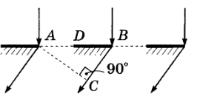
- Į difrakcinę gardelę, kurios periodas d = 2 μm, statmenai krinta monochromatinė šviesa. Nustatykite šios šviesos bangos ilgį , jei antrasis difrakcijos spektro maksimumas stebimas

- Į difrakcinę gardelę, kurios periodas d, statmenai krinta bangos ilgio λ monochromatinė šviesa. Kaip pasikeis stebimų difrakcinių spektrų skaičius ir atstumas nuo centrinio iki pirmos eilės maksimumo, jei padidinti krintančios šviesos ilgį. Įvertinimui panaudokite žodžius ( padidės, sumažės, nepakis)
Difrakcinių spektrų skaičius | Atstumas nuo centrinio iki pirmos eilės maksimumo,

- Mokiniui reikia stebėti 400 nm bangos ilgio šviesos difrakciją. Eksperimentui gali naudoti dvi difrakcines gardeles, kurių periodai 1 μm ir 0,3 µm. Kuri iš šių gardelių gali būti naudojamos difrakcijai stebėti, kai šviesa krinta į gardelę.

- Difrakcinė gardelė apšviečiama trimis monochromatinėmis šviesomis ( mėlyna, žalia ir raudona). Ekrane atsiranda difrakcinis spektras, susidedantis iš tamsių ir šviesių vertikalių juostų. Kuris iš šių spektrų bus plačiausias?

- Kurios iš šių difrakcinių gardelių periodas yra didžiausias?
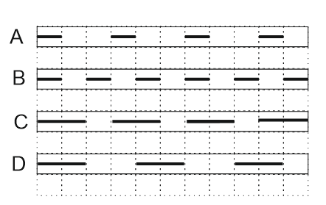
- Tarkime, kad difrakcijos gardelės periodas yra 6 kartus didesnis nei gardelės apšvietimui naudojamas šviesos bangos ilgis. Kokiu kampu susidaro 3- asis difrakcijos maksimumas?

